7

調整文字位置與
自動化文字格式設定
本章進一步介紹字元與段落樣式的一些進階功能，為先前一直討論的字元與段落樣式作個總結。其中解釋了段落樣式與清單樣式之間的關係、精確設定文字位置的方法，以及幾個利用文字樣式創造自動化工作流程的特殊方法。
這些自動化功能很容易被忽視，但它們可是跟那些會影響文件外觀的功能同等重要。
舉例來說，條件式樣式能讓你根據內容的不同來對相同的樣式作不同的格式設定，或是設定個段落樣式讓它永遠都從新的頁面開始。雖然一般的使用者可能永遠
都不會注意到這種功能，但對那些以文書處理作業為部分工作內容的人來說，很快就會充分體認到這些功能可以節省不少時間。
你大部份情況都幾乎不會用到這些功能，也更不會一次全部用上。但是，知道什麼功能是可以利用的，能幫助你在寫作時更聰明且更有效率地設計你的文件。
例如，「隱藏」這個字型效果聽起來大概沒有什麼。雖然只是看似不怎麼重要的選項開關，「隱藏」卻可為職業文書人員以優雅的方式解決一件最困難的差事——在同一個檔案中維護同一份文件的多種版本。

微調字元位置
如同大多數的文書處理軟體或排版軟體一樣，LibreOffice能幫你打理大部分的文件設計細節。
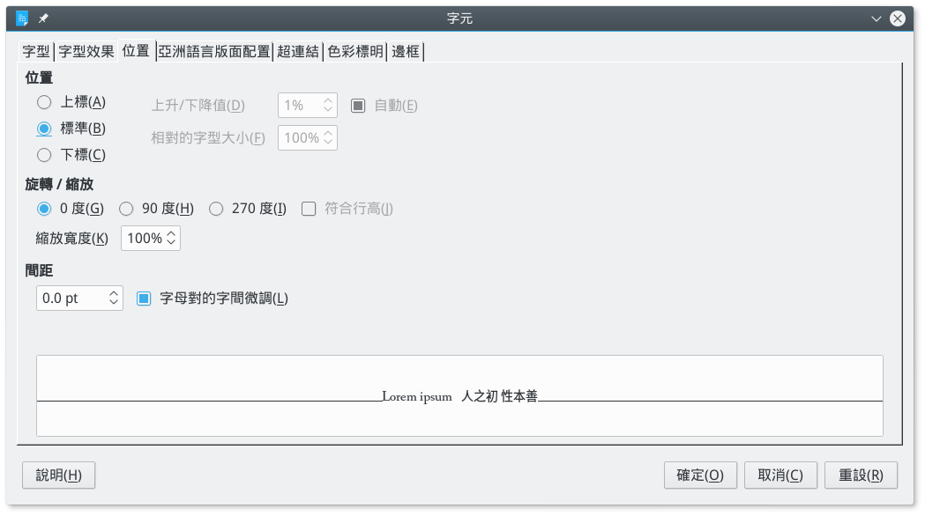
而字元樣式獨有的「位置」標籤頁，則是用來調整個別字元位置的主要地方。
例如，在不需要使用者操心的狀況下，Writer自己就會掃描字型檔，以便正確適當地顯示字元。另外它也會偵測一個字型家族中是否包含了義式斜體或粗體字重的字型，並決定註腳編號的大小與位置。
大部分的使用者都很樂於讓LibreOffice作這些決定。但是，軟體做的選擇不一定總是理想的，所以有時候你會想要微調字元間的間隙或是更動註腳編號的位置。
LibreOffice包含了你做這些微調時所需的工具。對字元樣式來說，這些東西很多都在「位置」標籤頁，而剩下的則分散在字元跟段落樣式對話窗之中。

上標和下標位置設定
字元樣式的「位置」標籤頁中，有選項讓你用來調整上標字元（在其他在同一直線上的字元上面）以及下標字元（在其他在同一直線上的字元下面）。另一個設定上標字元的方法，是調整在同一直線上的文字的垂直對齊（請參閱「對齊一直線上的不同大小文字」，第6頁）。
這些調整是相對常見的，因為根據所使用的字型，有時LibreOffice預設的上標與下標文字大小會太小而不易閱讀。
要了解上標與下標字元，你必須記住，所有字母都座落於一個想像出來的基線上。很多字元都有所謂的 "x-height" — 也就是小寫 x 字母的高度，這個高度也是 m 或 r 等字母的高度，以及小寫 b 與 p 字母中所謂的「字碗」（也就是中空的部份）的高度。
有些字母像是小寫 y 有所謂的下伸部（descender），也就是比基線還要來得低的線條，以及像小寫 k 一樣有所謂的上伸部（ascender），也就是比 x-height 還要高的線條。然而所有的字元都放置在相對於基線的位置。確切的位置資訊屬於字型設計的一部分，保存在字型的檔案中。雖然這並不表示你不能花時間去修改這些原定的設定。
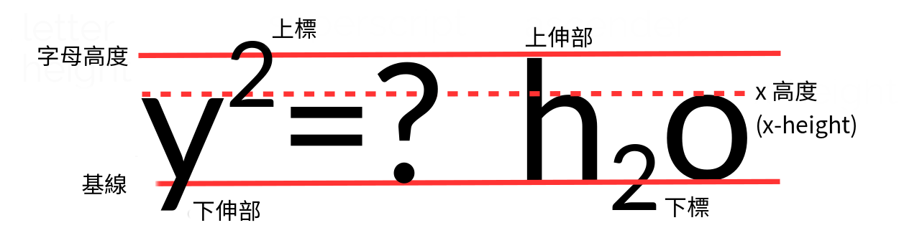
上標跟下標字元。左側的上標「2」的位置比上伸部或問號還來得高，擺脫了行的整體外觀。
相較之下右側「2」的下標跟「y」的下伸部的底部一樣低，給予該行更加一致的外觀（字型：Lato）。
像是數學符號或是註腳編號的上標字元，通常都座落於 x-height 跟上伸部的高度之間。
同樣地，像是那些化學式中的下標字元，通常都座落於基線跟下伸部的最低點之間。
上標文字跟下標文字的大小決定是在「大而易讀」與「小、不雜亂但不易讀」之間作取捨。對多數使用者來說，LibreOffice的預設大小都太小了。
當同時調整位置跟大小時，你可能需要多次嘗試錯誤，持續縮小調整範圍直到接近你理想中的結果。
你可以考慮下列幾點，來調整你的實驗：
- 確切大小會因字型的空白大小而變，但一般會用內文文字大小的 40-60% 左右。
- 如果一個字型的字元使用了大量的空白，導致它們相對於同樣大小的其他字型看起來更小的話，那就試著增加它的大小。
- 除非x-height意外的巨大，不然用它作為上標字元的底部基線可以讓外觀較為一致。但是，如果 x-height 真的很大，這樣做通常會造成上標文字過小。
- 避免使用舊風格的字元作為上標跟下標文字。因為它們缺乏一個共通的基線，用舊風格字元會出現礙眼的高度落差，或是得花很多時間分別調整各個數字。
- 用上伸部的頂點來對齊上標文字，以及用下伸部的底點對齊下標文字，這樣能夠讓外觀清晰可辨，同時看起來對稱。
- 注意
降低或是提高上標或下標文字的欄位，是用百分比數值作為輸入，並四捨五入到最接近的整數。你不能用小數。
- 注意
字元與段落樣式中的「位置」標籤頁是專用於文字的區塊。要建立科學公式請開啟「檔案 > 新增 > 公式」或是使用 LibreOffice Math。

對齊一直線上的不同大小文字
在「對齊」標籤頁上的「文字到文字」選項能夠將不同大小的文字對齊到同一直線上。這比較適用於小冊子與海報而非論文，但它最主要的用途大概是在避免用
「位置」標籤頁來建立上標或下標文字的困擾（參見「上標和下標位置設定」，第4頁）。
這個設定可以讓不同大小的文字根據「上方」、「中央」或是「下方」或是預設的「基線」來對齊。不管是選擇哪一種對齊方式，最大的字元都會維持在基線上，而其他的字元根據其大小比例被抬升或下移。舉例來說，當你選擇「下方」時，較小的字元會被放置在最大的字元的下伸部位（在基線之下）。同樣地，選取「上方」時，較小的字元就會被放置在最大的字元的上伸部位（在 x-height 之上）。
然而，大多數情況下你可以將設定保留在「自動」，預設會將所有不同字型大小的文字都對齊於基線上。換句話說，你通常可以華麗地無視這個設定。
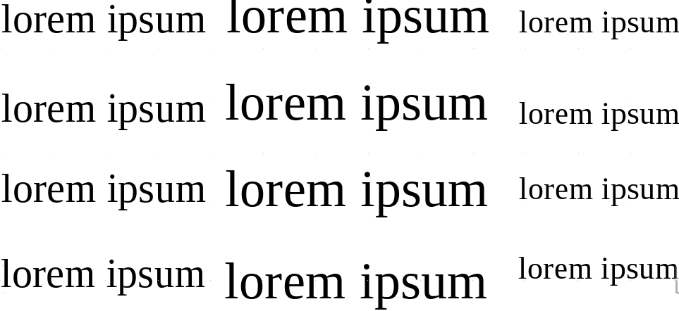
從上至下：「對齊」標籤頁中的文字到文字欄位被設定為：「自動」（基線）、「下方」、「中央」與「上方」。

旋轉文字
字元樣式中的「位置」標籤頁中，包含了將文字旋轉 90 度（逆時針轉 90 度）與 270 度（順時針轉 90 度）的設定。這些設定在表格標題中最為實用，但都會干擾文件的易讀性，所以如果有其他方式，最好就不要這樣用。
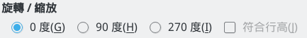
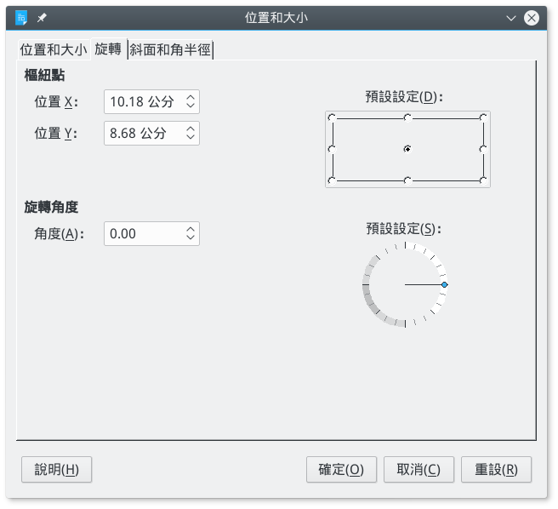

上圖：在「位置」標籤頁中旋轉一個字元樣式的控制項目。下圖：在物件的右鍵「位置與大小」選單中，旋轉美術字的控制項目。美術字是以繪圖工具列所建立的文字物件，它會被當作一個繪圖物件而非一般文字處理。

旋轉工具在小冊子或是廣告設計上可能有用，但它們的功能很陽春。如果你使用繪圖文字—被當作繪圖物件處理的文字—然後點右鍵在選單中選取「位置與大小 > 旋轉」，而不要用前述的設定介面，你可以有更好的調整精確度。

調整字型寬度
字元的寬度是LibreOffice從各字型檔案中解讀出來的。但是你可以使用「位置」標籤頁中的「縮放寬度」欄位來調整。若是某個字型家族中，沒有窄體（condensed）或寬體（expanded）的字型時，這個功能就很實用了。
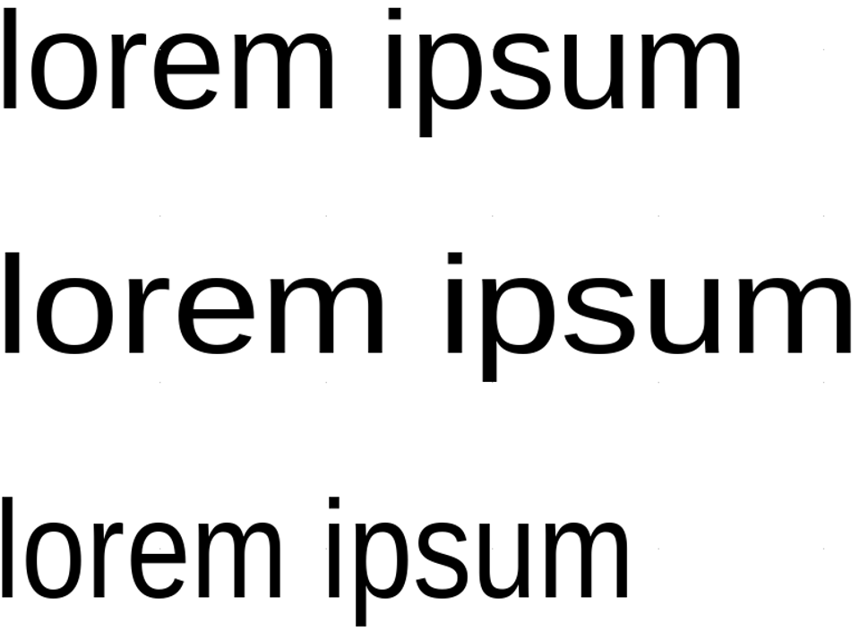
從上至下：100%、115%與85%的字元寬度設定。大幅的增加或降低該數值對多數字型來說都會使其外觀變醜，特別是在字型較小時。字型：Maven Pro。
在前數位時代的文件排版學中，變更字型的寬度包含了變更多個個別字元的設計，以便維持字母的形狀比例。這些調整在大多數數位字型中並不會發生，而且很少會到同樣的程度。因此你可以輕鬆變更某些字型的寬度而不至於造成一團亂。
但大多數的字型在不過度劣化的前提下，寬度只能調整約 1-15% 上下。這些調整能幫助改善內文的灰度。

調整字元組合（字距微調）
字距微調（Kerning）是指字元間的留白大小處理。專業的印表機有時候會調整字距，以改善某些尷尬的字
母組合的外觀。像是Va、ll、ff等字元組合，在多數字型中的外觀皆可以被改進，而某些特定字型也有可能受惠於其他種字元組合的字距微調。

使用「位置」標籤頁中的「間距」欄位以變更字元間的間距。
左：減少字元間的空間以改善間距。
中：藉由將字元移動在一起來創造自己的連字（ligature）。
右：有的時候，會增加字元間的空間以便更容易閱讀。字型：Maven Pro.
字距微調一直都是字體排印學中關注的重點之一，到了數位時代這一點變得更加重要。不像手動排版，數位的字型通常在變更大小時不會跟著改變間距。它的間距通常傾向使用一個標準的大小。
所以，如果你大幅放大或縮小字型，那麼字距微調的功能可能就會關閉。12 點字型適用的，在 8 點或 48 點未必適用。
還有，LibreOffice 通用的字距微調原則通常很寬鬆，所以只要你願意花點心力，做出小小的改變，就可以改進它。
如果你選擇自己處理字距，那你可以建立一個字元樣式並調整好你要的字距。你可以只使用單一種字元樣式跟字距來套用在你所有的需求。但如果你真的很注重
細節，你也可以讓不同字母組合使用個別的字元樣式—這完全取決於你的耐心，你使用的字型，以及你的完美主義是不是在作祟。
另外你也可能為了改善可讀性，或是在比較圖形化的文件，例如宣傳手冊上來調整間距。
如果你是手動一行一行調整，你可能也會想要這邊小改一下那邊也小改一下。
不論是什麼情況，都要勾選「間距」旁邊的「字母對的字距微調」。
- 祕訣
你是否擔心字距的問題取決於你有多要求完美—實際上不只你，字型的設計師也是一樣。
通常，只要仔細觀察不同字型，看看那些通常需要調整字距的字母組合並小心地選擇你要的字型，就可以省掉手動調整字距的時間。例如 Gentium 的字距就仔細處理過，甚至會自動使用連字。
相反地，早期版本的 Cantarell 打從一問世就有不少字距的問題，這也讓手動做字距微調變得很困難。

製作小型大寫字母
小型大寫字母（Small capitals）是為了改進兩個以上的連續大寫字母放在一起時的外觀而設計的。雖然
它們必須依個別狀況來使用，不過小型大寫字母對於充滿縮寫的文字來說，可以增加可讀性。

從上到下：真正的小型大寫字母、製作出來的小型大寫字母，以及一般的大寫字母。如果你把真正的小型大寫字母的“A”跟其他字型做比較，就會知道所謂的小型大寫字母不是單純大小的問題而已 – 字母的比例也跟著改變了。字型：Linux Libertine G.
如果某個字型裡沒有包含它自己的小型大寫字母，LibreOffice 會模仿該字型而幫它建立，通常會比一般大寫字母再小一點。不過，這些模仿原字型而產生的小型大寫字母很少有真正適用的，因為真正的小型大寫字母不是只依大小區分，而是要整個重新設計每個字元。
還有，因為不是每個字型都有，所以有的時候免不了你得要自己來製作小型大寫字母。

製作自己的小型大寫字母
如果字型裡沒有小型大寫字母，LibreOffice 會製作一些出來。不過，你可能會想要對 LibreOffice 產生
出來的結果做一些改進。如果是這樣，那就依照以下的步驟來自行製作小型大寫字母：
- 先用一般大寫字母做實驗。從製作大寫字母開始就表示你接下來要面對各種難以確定的假設。
- 先看段落中使用的字型大小，然後設定一個字元樣式，樣式中的字型大小比原來段落的要小個幾點。一直實驗直到你找到適合的大小為止。
- 用字元樣式中「位置」標籤頁裡的「縮放寬度」，來把字元的寬度設定成比原先段落中的其他字元寬一點點。寬度增加幾個百分比就好，不要增加太多，不然會看起來很怪異。
- 增加寬度的時候可能會造成字元間距有些問題，這時用「位置」標籤頁中的「間距」欄位來實驗調整。因為小型大寫字母的字元樣式的字型大小較小，所以可能需要增加間距以增進可讀性。
完成調整之後，把它跟 LibreOffice 產生的小型大寫字母比較一下，看看哪個較理想。

讓行間距一致
即便是進階使用者，也會對「縮排和間距」標籤頁中的「行距皆相等」設定感到困惑。這對簡單的設定來說是個很大的謎團。所謂的「行距皆相等」功能可以讓整個頁面中每一行的行間距保持一致—或者說盡可能保持一致，因為有時字型大小不同會有影響。
勾選「行距皆相等」的「啟用」時，在欄位中的文字，相對應的頁面，或是一頁中的左右邊的行距都會保持一致。
這個設定在單一欄位或多欄的頁面都可以用於改善外觀，並避免另一端的陰影影響閱讀。
通常這裡的「行間距」設定是針對內文的字型。
- 祕訣
如果在多個段落樣式的頁面中設定「行距皆相等」可能不會有作用。這個設定最好只用在最常用的段落樣式—通常是「內文」—以及使用相同行距的相關樣式—例如「內文縮排」等等。
標題不要用「行距皆相等」設定，改為設定字型大小與將標題上下的間距設成行間距的倍數。這樣做，標題就不太會遭經。
需要雙面列印時，你可以透過選擇較厚重的紙張來改善這個設定造成的效果。如果你的文件真的重要到連行距都得斤斤計較，你應該也會想要這樣做。
雖然這個設定是不錯用，不過在「縮排和間距」標籤頁中把「行距」設為「固定」其實也可以達到相同的效果。
- 祕訣
在頁面樣式中也有個「行距皆相等」設定，讓你可以依頁面來選擇參照樣式中的行距。不過，段落或頁面的「行距皆相等」設定最好只用其中一個，不要兩個都用。

「縮排與間距」標籤頁中的「行距皆相等」功能可以讓整個頁面中每一行的行間距保持一致—或者說盡可能保持一致，因為有時字型大小不同會有影響。

自動化樣式設定
通常大家會認為字體排印學就是在講格式設定—也就是選擇字型跟處理間距等等。不過，電子文件的排印學中還包括了要讓文件容易建構與維護。
如果你只是寫份文件然後幾分鐘內就要送出，然後就不會再用了，那怎麼做其實都沒差。事實上，對短期文件來做這些細微調整只是在浪費生命而已。
但還是有許多文件的生命週期是很長的比方說，一份技術手冊可能在它的生命週期間會被修改個十幾次。這種狀況下，只要能讓你少操一點心的格式設定都是有好處的。
這一節介紹兩個段落樣式中的功能，讓文件容易建構：使用條件式樣式，以及由樣式設定分頁符。
把這兩個功能設定好，你就可以在工作時專注在你的內容上，而不用太分心於格式設定的問題。

設定條件式樣式
條件式樣式是除了段落樣式以外的另一種選擇。通常來說，你定義了一個樣式，然後在「統籌概覽」標籤頁中會設定「下一個樣式」。
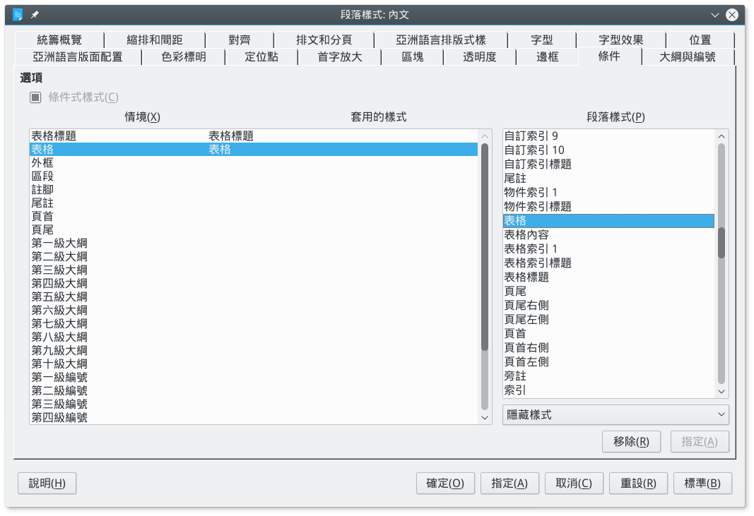
而在「條件」標籤頁中，你可以設定某個段落樣式在不同情境下使用其他樣式的格式設定。
不過使用條件式樣式時，你必須個別定義每個會用到的情境—比方說表格或頁尾—的段落格式設定。而當游標移到符合該情境的地方時，段落樣式的格式設定就會自動變更。
- 注意
不要把條件式樣式跟「插入 > 欄位」中的條件式文字欄位搞混了。這兩者共同的地方是它們會依據所在的情境而改變。
然而條件式樣式與一般使用的樣式很不同，經常把許多使用者搞混，所以很多人不敢使用。實際上它們比你想像中的要簡單易用。每一個情境裡的格式都是由另一個段落樣式定義，然後在「條件」標籤頁中連結到條件式樣式。
條件式樣式有一些限制：
- 除了「內文」以外，你不能將任何其他預先定義的樣式做成條件式樣式。事實上，那些預先定義的樣式中也不會顯示「條件」標籤頁，只有由它們所建立的新的（自訂的）段落樣式中會有。
- 如果你要讓你的自訂樣式成為條件式樣式，那你在第一次設定樣式時至少要放入一個條件，然後再按下「確定」或「接受」關閉視窗。要不然，之後再編輯此樣式的時候，就看不到「條件」標籤頁了。
- 每個條件式樣式限制最多只能有 30 個預先定義的情境。你也許會想到至少廿幾個可能會用到的情境，但你無法自訂情境。
不過，即使有以上這些限制，條件式樣式仍然是滿有用的，特別是文件結構並不複雜的時候。

定義條件式樣式
條件式樣式對那些認為很難記住各種樣式的使用者來說，算是一種解決方式。有了條件式樣式，你每份文件或範本只需要記住單一段落樣式的名稱，然後就可以快速用不同的方式來做格式設定。
雖然可用的情境有限，但是通常已經夠用了。你可以把條件式樣式想成跟單一大綱樣式—這也是另一種進階的技巧，讓你不用對格式設定顧慮太多。
要建立條件式樣式：
- 點到「條件」標籤頁，然後選擇一個你要使用的情境。你不能自己建立新的情境。
- 對每個你打算用到的情境，建立或設定一個段落樣式的格式。在系統預先定義的樣式中，你唯一可以設定條件的樣式是「內文」，但你可以透過所有預先定義的樣式來自己建立新的樣式並加入條件。
- 建立一個新的段落樣式，然後在編輯樣式的視窗內點擊「條件」標籤頁。在「選項」處勾選「條件式樣式」。
- 祕訣
為了避免混淆，將樣式名稱設定成「條件式文字」或是「單一樣式」之類的名稱，以方便辨識。
要不然，在你工作的時候，你可能會覺得很奇怪，為什麼換了格式設定，但在工具列上顯示的樣式名稱卻沒改變。
- 在「條件」標籤頁中選擇一個情境。
- 然後在右邊「段落樣式」中，選擇你要套用在該情境的段落樣式。雙擊選好段落樣式，它就會出現在你選好的情境的右邊，「套用樣式」的地方。
- 重覆步驟 4–5 直到設定完成。
- 注意
再次強調，如果你要將自訂樣式設定成條件式樣式，在你設定好關閉編輯樣式視窗前，一定至少要在「條件」視窗中設定好一個情境。不然一關閉之後，再編輯此樣式時，「條件」標籤頁就不會再出現了。
至少先設定一個，之後就可以再新增或刪除條件。
- 當你把所有計畫會使用到的情境都設定好相關的段落樣式之後，就可以點按「確定」或「套用」鍵。

依樣式設定分頁符
特別的段落樣式的其中一個應用就是換到新的一頁。
例如，進入新的一章之後，一定會以名為「章節編號」或「標題」的樣式開始，而另一個名為「圖表標題」的樣式則會開始新的一頁，並留下足夠的空間給圖表使用。
這個功能放在段落樣式中「排文和分頁」標籤頁裡的「斷隔符」。

自動斷頁
設定自動斷頁的方式為：
- 開啟編輯打算用於換新頁的段落樣式的視窗。
- 點選「排文和分頁」標籤頁中的「斷隔符 > 插入」。
- 將「類型」設定為「頁」。
- 如果「位置」設為「之前」，你可以在下方勾選「帶頁面樣式」選項，並從下拉式選單中選擇新的頁面樣式。
- 當你選好一個頁面樣式之後跟一個斷頁符之後，你也可以重新設定頁碼。例如，你可能在前面的介紹部份的段落樣式中，頁碼使用小寫羅馬數字，而一般內文頁面中頁碼則使用常用的阿拉伯數字。
- 如果你要讓接續之前的頁碼，那就把「頁碼」欄位設為 0 即可。
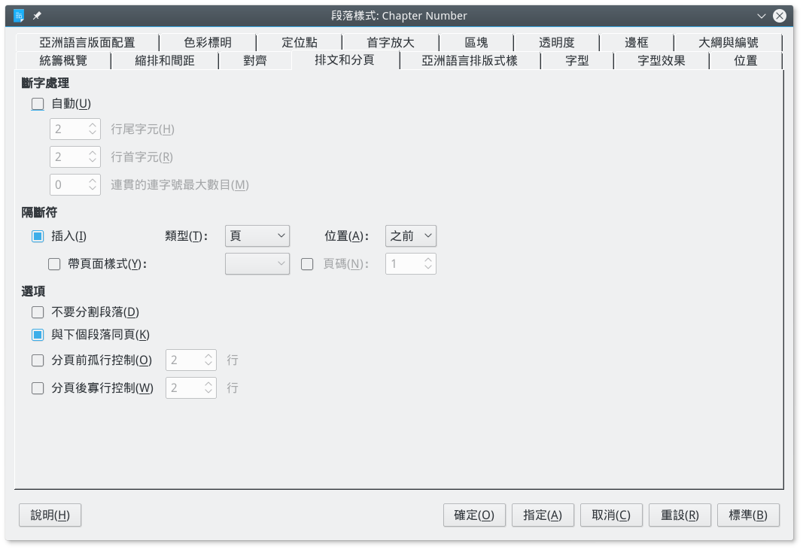
在「排文和分頁」標籤頁中的「隔斷符」處設定段落樣式中的自動斷頁。這樣的設定通常用於長文件或主控文件中，開始一個新的章節時。
其他常用的狀況包括另開新頁以便放入圖片，或是在直向文件中特別插入一個橫向的頁面。

- 注意
隔斷符的「類型」另外還有一個「欄」的選項。這個選項是用在多欄的文件。但是它相當令人困惑。如果要建立多欄的文件，許多時候你其實可以用表格來取代，這樣反而能避掉許多內容不正確偏移的問題。

透過隱藏文字實作多版本文件
不管在商務或學術界，都經常可以看到一份文件有多個版本，而各版本間只在某些細節不同而已。例如，一份文件的其中一個版本是給學生看的講義，另一個版本則是給老師看的教學目標與教案等等。或者，文件其中一個版本是給使用者看的手冊，另一個版本則是給系統管理者看的。
討厭的是，要維護一個多版本的文件滿麻煩的。如果每個版本都單獨做一個檔案，要讓所有版本共同的內容同步並不容易。只要有一次忘記更新所有的版本，事後要修正可能就得痛苦地花上好幾個小時。
在大部份的文書處理軟體中，要用單一檔案來做多版本的文件也會造成列印時變得很複雜。你必須先建立一份副本，把不需要的部份拿掉，然後祈禱不要哪個地方弄錯了。
LibreOffice 對這個兩難問題的解決方法，是在單一檔案中可以選擇讓某些字、段落或區段在需要時隱藏或顯示出來。隱藏與顯示用的工具包括了樣式與欄位。所有隱藏特定內容用的工具都可以應付兩個版本的狀況，而三個以上版本的狀況，有些區段與欄位則無法運作。
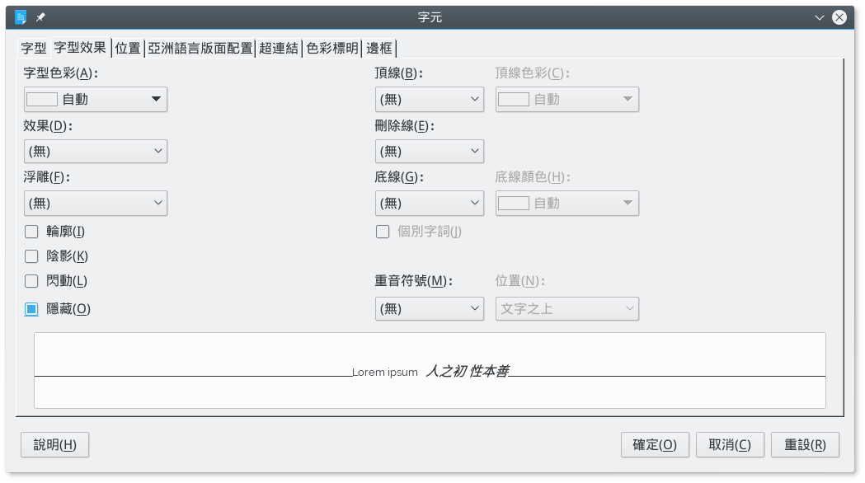
同一文件兩個版本的做法很簡單，只要運用「格式 > 字元 > 字型效果」標籤頁下方的「隱藏」選項即可。
善用隱藏文字功能，比自己手動做版本控制要快得多，也減少犯錯的機會。它也不需要在列印時先建立副本，因此也不會發生手抖或疲倦時刪除不該刪除的內容、或蓋掉原來版本的問題。

選擇要隱藏或顯示的文字的策略
使用隱藏或顯示文字的功能有兩種方式。
如果文件的兩個版本有共用的內容，先用原本的段落樣式輸入文字，然後再建立特別的段落樣式用於隱藏
或顯示。這個方式對樣式、區段與欄位都有效，但可能會不好掌控。
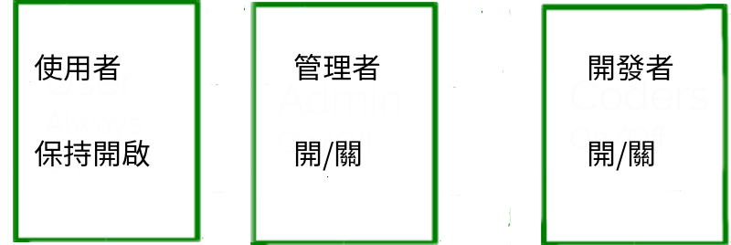
其中一種建構多版本單一文件的方法是建立一組樣式、區段或欄位用於不變動、持續顯示的內容，另一組則用於需要切換隱藏或顯示的內容。
另外也可以對文件的每個版本都建立一組特定的段落樣式，在需要時做切換。
這種建構方式，每個版本都能區隔開來，文件本身則是用來把相關的材料組合起來。另一種建構方法，每個版本可以混合並匹配在一起。比方說，你要製作一套軟體的使用者、開發者與管理者的指南，給管理者的部份可能也會需要同時顯示使用者的部份，而給開發者的部份則要包含給管理者看的內容。你當然可以每個版本都做一份，即使部份內容重複。但這樣有可能會變得太複雜，不好管理。而以上的情境只需要設定幾個欄位變數（請參考「使用欄位隱藏文字」，第 29 頁），雖然每個版本用不同的欄位，但至少不會像只用樣式處理那樣容易搞混。
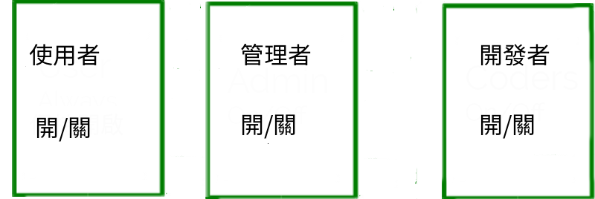
另外也可以對文件的每個版本都建立不同的樣式、欄位與區段等，並在需要時做切換。
不管你怎麼做，用單一文件來控管時，樣式與欄位的名稱要盡量一看就很直觀地知道它的作用，這樣才不會容易搞混。你甚至可以讓每個段落樣式都用不同的字型顏色，可以快速辨識找到你要用的樣式。每個樣式的字型顏色可以之後透過「編輯 > 尋找與取代」快速地換掉。如果你用的顏色夠深，或是列印時採黑白列印，你可能甚至不需要在列印前把顏色換掉。

使用樣式隱藏文字
你可以在樣式設定的「字型效果」標籤頁中，透過勾選「隱藏」來切換隱藏或顯示文字。你可以選擇隱藏文件的一部份並撰寫另一個版本，或者是為每個版本建立不同的段落樣式等等設定。
不管你選擇哪種方式：
- 為文件的所有版本都會出現的文字單獨建立一組字元與段落樣式。
- 建立每個版本的文字都會用到的共用樣式。舉個例子。一份考卷加上答案，裡面可能會有「學生—內文」
- 跟「老師—內文」這一類的樣式名稱。這些樣式中的格式設定跟通用樣式完全一樣，而在必要時隱藏起來。
- 祕訣
你不一定需要把所有通用的樣式對每個版本都複製一份。以上面的考卷為例，老師的版本可能只需要一個名為「答案」的段落樣式。
- 然後在列印考卷之前，把「答案」樣式中「字型效果」標籤頁裡的「隱藏」勾起來即可。要注意，段落樣式中「段落之上」與「段落之下」的間距在此樣式隱藏時會跟著被隱藏。所以段落間距要設定在被隱藏的字元之後的字串段落上。
- 在你從這個單一文件檔案列印完之後，記得把「隱藏」取消掉，讓完整的檔案可以顯示出來。

使用欄位隱藏文字
製作多版本單一文件另一個比較花時間的方式，是把每個片段都放在自己的欄位中。你可以用一個變數在兩個版本間切換，也可以對每個不同的版本建立個別的變數與唯一的值。通常這種方式比較適合用在較短一點的文件。
在「插入 > 欄位 > 更多欄位」出現的欄位對話框中，選擇「功能」標籤頁，在「類型」處有幾個用於製作多
版本單一文件的工具：「隱藏的文字」、「隱藏的段落」與「條件式文字」。另外還會用到「變數」標籤頁中的「設定變數」。至於對話框中的其他類型與功能則都跟製作多版本文件無關。
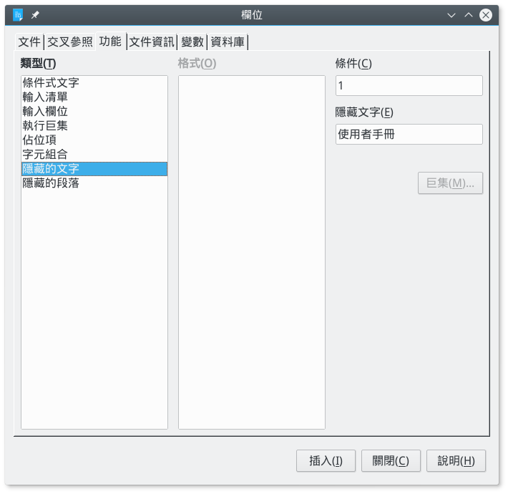
「隱藏的文字」視窗

少數的狀況，像是變更標題或是頁首、頁尾的內容等，你可以使用「輸入清單」功能，裡面有一些通用的項目。不過，「輸入清單」在較長的文件中並不實用，因為每個項目都要個別去變更。
在字元或段落樣式中的「隱藏」選項其實基本上就跟上述的「隱藏的文字」及「隱藏的段落」是一樣的。
- 注意
使用這些欄位時，要確定「檢視 > 欄位背景色彩」跟「檢視 > 隱藏段落」要打開。不然，你就只好祈禱夠幸運可以找到隱藏的文字或段落了。
在多版本單一文件中使用的欄位，會用一個「開關」條件來隱藏或顯示。條件只是文件的一種狀態—或者說，不同內容的某一個版本。
例如，若條件設為 0，則此欄位的內容就會被隱藏，而成為文件的其中一種版本。而條件設為 1 時則內容就會顯示，成為文件的第二種版本。另外，用來控制內容版本的條件也可以改用版本名稱，例如「使用者指南」之類的。 這樣做跟在樣式裡用「隱藏」方塊是一樣的。
- 祕訣
「隱藏文字」 欄位可能會很難用，因為用來輸入的欄位一次只能輸入很有限的文字。改用隱藏區段可能會是較簡單的策略。
另外，選擇「條件式文字」的話，你可以在視窗右方的「條件」、「則」跟「否則」等欄位建立一個簡單的表示式。例如，如果條件為 1，那麼在「則」欄位中的文字，像是「使用者指南」，就會顯示在文件中 。而把條件改為任何其他值，那麼在「否則」欄位中的文字，像是「系統管理者指南」就會顯示在文件中。
這種做法跟勾選樣式中的「隱藏」是一樣的。不過在效果上，「條件」欄位就會變成像是個密碼一樣，限制某些人才能改變條件。
這個方法的主要缺點是每個條件都要分別設定，而用「隱藏字型」效果只要切換一個勾選選項就好了。
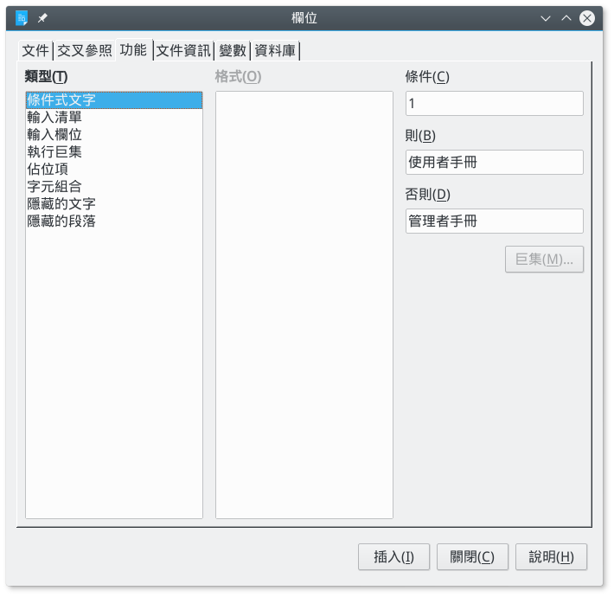
注意不要把「條件式文字」欄位跟段落樣式中的「條件」標籤頁混在一起了。「條件式文字」欄位類似段落樣式中「字型效果」標籤頁裡的「隱藏」選項。

使用區段隱藏文字
當文件中有一大段要隱藏或顯示的時候，你可以考慮用區段。
區段指的是文件中，跟主要內文屬性不同的區塊。所謂的屬性可能是格式，或是內容是被保護住不給編輯的。
你也可以在當前的文件中，用加入一個連結的方式來插入另一個檔案。這種連結方式類似另一種型態的多版本單一文件，讓某些會在不同文件中引用到的內容集中在一個地方管理。
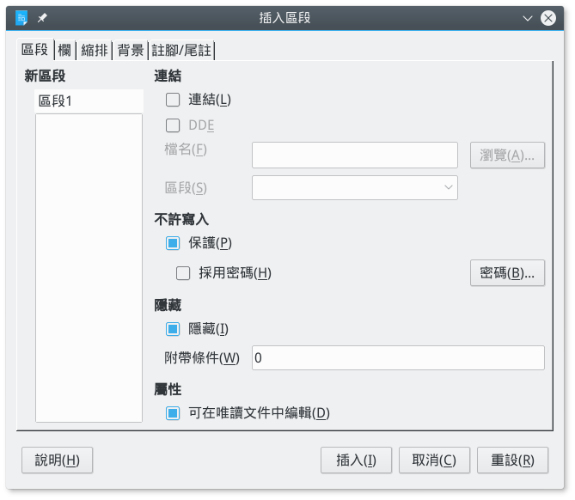
「插入 > 區段」可以用來隱藏或顯示一大段文字。

自動化使用欄位與區段
在你插入一個欄位之後，欄位視窗還會保持開啟，讓你可以移到下一個位置插入下一個欄位。然而區段視窗則不會。是說你還是可以用「助手」來在編輯的時候跳到下一個區段就是了。
不過，個別去改變每個欄位或區段還是很耗時間的。如果相同的欄位會出現不只一次，你可以用複製貼上，這樣只需要打幾個鍵加上你要的東西即可，而不用每次手動修改。
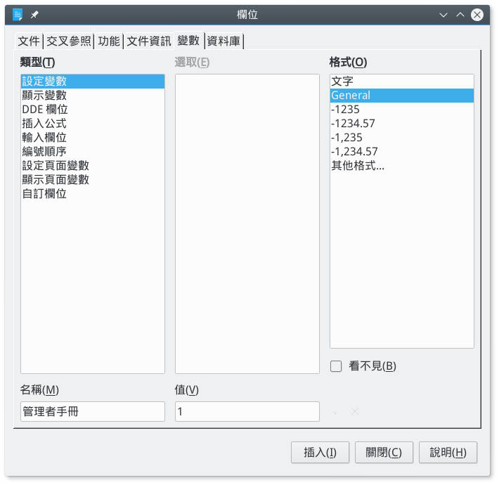
變數可以用來做主控，讓相同條件的欄位一次全部開關。

更好的是，你可以設定一個通用的變數來一次切換所有欄位：
- 將游標放在文件的開始或結尾處，或任意一個容易找到的地方。
- 點擊「插入 > 欄位 > 更多欄位」，找到「變數」標籤頁中的「設定變數」。
- 選擇「格式」。你可以保留使用 General，或指定用「文字」或特定的數字格式。
- 在視窗底部，為變數取個名字。名字可以用於區別文件的不同版本，或是類似「總開關」之類的。
- 輸入一個值。值可以是文字，或是簡單的 0 或 1，不過要確定格式與你剛才選的格式相符。
- 勾選「看不見」讓變數不會在文件中出現。然後點按「插入」鍵。
- 注意
要找到變數的位置有可能會頗麻煩，所以你應該把變數的位置放在容易找到的地方。當然在你還在製作文件時，可以保留讓它顯示著。
- 接下來，不管是用「條件式文字」、「隱藏的文字」還是「隱藏的段落」，或者是用區段，你都可以把條件設定為變數的名稱，然後後面跟著變數值，
- 用英文半形的雙引號包起來。例如：總開關 "0" 或是AdminGuide "1" 等等。
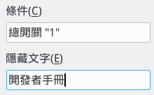
「隱藏的文字」欄位設定由名為「總開關」的變數來控制。在名稱後面跟著變數值。
這樣你就可以簡單透過變數來顯示或隱藏文件中的所有欄位，類似用樣式的作法那樣。
如果你有兩個以上的版本，你可以用其他的變數來分別控制。
不過，要確定每個變數值都不一樣，並且每個變數都放在你可以輕易找得到的地方。最容易找到值的方式是用「編輯 > 追蹤修訂 > 管理」，特別是當文件已完成，而你只是要改變隱藏或顯示來產生不同版本時，這樣非常方便。

使用區段
區段是另一種隱藏或顯示文字的方式。它們在處理較長的文字時比欄位好用，但不像段落樣式那麼多功能。
區段的做法跟欄位蠻像的：
- 將游標放到你想要插入空白區段的地方，或是選好一段文字。然後選取「插入 > 區段」。接著就會跳出一個「插入區段」對話視窗。
- 為這個區段取一個能輕易辨別用途或內容的名字，然後如果你需要的話，可以選擇採用密碼保護。
- 勾選「隱藏」選項，需要的話在「附帶條件」欄位中設定為 1。注意，附帶條件並不一定需要設定。當你關閉視窗後，這個區段，還有上方與下方的間距都會被隱藏起來。
- 祕訣
設定為隱藏的區段會在你滑鼠游標移開之後才會消失。
- 當你要再編輯此區段時，選擇「格式 > 區段」即可。出現的對話框會列出文件中的每個區段，旁邊還有一個鎖，表示它是否被保護。被保護鎖定的區段在未解鎖的狀況下可以修改格式設定，但要解鎖才能編輯文字。

LibreOffice 文字設計的限制
如果你是照順序讀下來，你應該可以開始瞭解 Writer 已經不只是文字處理器，而可以說是一個中介的
桌面出版軟體。使用 Writer，你可以依循基礎的文字排印原則，輕鬆設計出複雜的文件。
不過，一些進階的功能還是要透過調整字元與段落樣式的設定才能達成。而其他的進階功能則在樣式中完全無法設定。
它最缺乏的可能是輕鬆插入非標準字元，如斜線式的分數，或是在英語語系中的重音字母等等。唯一可以減輕這些限制的方式是選用一個包含重音字母及一些國際貨幣的鍵盤佈局。
即使是這樣，有些像是小型大寫字母、舊式數字跟連字（ligature）—把一群字母重繪在一起以方便閱讀—等等功能，都無法自動化。有的時候，上述這些功能可以在不同的字型家族中找到，不過其他時候你就必須在你的預設範本中改用像是巨集、自動化文字，或是自動校正等功能。這些困難的地方當然是在你要記住如何使用這些功能。

使用字體排印家工具列（Typographic toolbar）
美國國際語言暑期學院（SIL International）開發了許多開放字型，另外也提供了 Graphite 這種技術的支援。這種技術可以在適當的時候自動使用小型大寫字母、舊式數字與連字功能。不過，所使用的字型必須是
Graphite 技術可以辨識出來的，而目前為止只有一小部份的字型可以，像是 Linux Libertine G 與 Linux Biolinum G 等。
如果你的字型可以支援 Graphite，你可以考慮安裝「字體排印家工具列」（Typographic tool bar）的擴充套件。這個擴充套件會在 LibreOffice 的視窗上加入一個工具列，讓你可以快速使用一些進階的排印功能。在工具列中的「help」會告訴你如何在字元或段落樣式的「字型」標籤頁中，「字族」的後面加上公式來自動開啟這些進階功能。
不過，如果這些方式對你來說太麻煩了，那就用標準的字元與段落樣式來調整就好了。現代的文字排印學比較不太管這些進階的功能，所以你也不需要太傷腦筋在這上頭。
此外，雖然個別字元與段落的安排是文字排印學的主要部份，但並不是唯一的部份。下一章我們來看更多樣式的秘密。

